新 书 推 荐

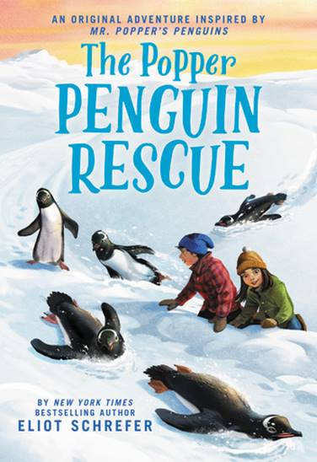
中文书名：《波普家的企鹅救援》
英文书名：THE POPPER PENGUIN RESCUE
作 者：Eliot Schrefer
出 版 社：Little, Brown for Young Readers
代理公司：ANA/Yao Zhang
出版时间：2020年10月
代理地区：中国大陆、台湾
页 数：144页
审读资料：电子文稿
类 型：7-12岁少年文学

内容简介：

《纽约时报》畅销书作家再度撰写经典

自1992年出版以来，《波普先生的企鹅》一直是一本销量强劲的经典儿童读物，此后在暑期阅读排行榜上一直稳居榜首。《波普家的企鹅救援》是一本具有同样怀旧魅力的新作，书中的黑白插图出自新版《波普先生的企鹅》的绘者之手。我们都喜欢幽默，冒险，以及书中角色对企鹅的热爱与惊叹！这本书是一个倾心打造的完美续作，对于任何一个热爱动物，并梦想照顾自己的动物朋友的孩子来说，都将是一个完美的阅读体验。也可以用来在学校及课堂中讨论气候变化和冲突解决等主题。

距离波普一家离开斯蒂尔沃特已经很多年了，但小镇仍然对波普家族寄予着厚望。在河的对岸，爱丽丝·波普和艾萨克·波普刚刚和他们的母亲搬到了希尔波特，在镇上的“企鹅馆”一夜之间关闭后，他们的母亲在拍卖会上以低廉的价格买下了这栋房子。搬入新家有很多事情要做：收拾行李，擦洗地板，调查地下室，这里曾经是企鹅展览馆——等等，这是什么？！两颗蛋，紧紧地夹在炉子旁边。是企鹅蛋！一定是企鹅馆匆忙离开时落在这里的。
爱丽丝和艾萨克想出了一个计划。他们会给波普岛的管理员发个信息，让他来接小企鹅。但当他们去港口发送信息时，却没有收到任何管理员的回应。事实上，海员办公室告诉他们，他们已经好几个月没收到管理员的消息了。

爱丽丝和艾萨克踏上了一生的冒险之旅，他们忍受着危险的风暴、漫长的南极之旅，还有企鹅，很多很多的企鹅……

作者简介：

艾略特•施弗雷（Eliot Schrefer）是《纽约时报》畅销书作家，曾两次入围国家图书奖终名单。他也是两部成人小说和另外四部儿童和青少年小说的作者。他的作品曾被NPR（美国国家公共广播电台）评为“年度最佳”书籍、ALA最佳青少年小说、芝加哥公共图书馆“最佳书籍”。他的作品也被选入了阿米莉亚·布卢默（Amelia Bloomer）书单，评为最佳青少年女性主义书籍。他住在纽约市，并为《今日美国》撰写评书。更多信息请访问https://www.eliotschrefer.com 或Twitter@eliotschrefer。

谢谢您的阅读！
请将回馈信息发至：张瑶（Yao Zhang）
安德鲁﹒纳伯格联合国际有限公司北京代表处
北京市海淀区中关村大街甲59号中国人民大学文化大厦1705室, 邮编：100872
电话：010-82449325
传真：010-82504200
Email: Yao@nurnberg.com.cn
网址：www.nurnberg.com.cn
微博：http://weibo.com/nurnberg
豆瓣小站：http://site.douban.com/110577/
微信订阅号：ANABJ2002

